BLÜCHER Abdeckung CIRCLE VIENNA
BLÜCHER Germany

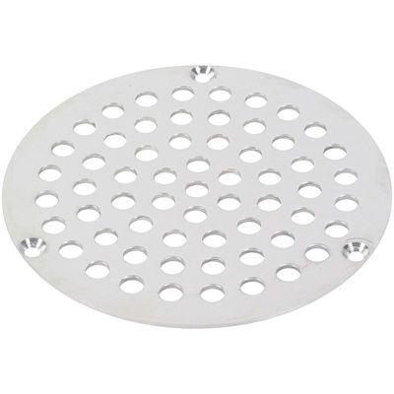Eigenschaften
Art Zubehör
Abdeckung
Werkstoff
Edelstahl
Breite (mm)
135,00 - 140,00
Höhe (mm)
2,00 - 10,00
Länge (mm)
135,00 - 140,00
Gewicht (kg)
0,09 - 0,18

